PEC-10 Informe de Gestión Institucional– ( Anexo 10)

**PREMIO ECUATORIANO DE CALIDAD Y EXCELENCIA**

**INFORME DE RELATORIO DE GESTIÓN INSTITUCIONAL**

**Nombre de la institución que postula**

LOGO INSTITUCIÓN

**Máxima Autoridad:** ………………………………………………

**Líder del Proceso de Mejora Continua:** ……………………

**Dirección Matriz:** ………………………………………………

**Teléfono Matriz:** ………………………………………………..

**Sector:**……………………………………………………………….

**Categoría:**…………………………………………………………

**QUITO, MES Y AÑO**

**INDICE** (Ejemplo)

Presentación .……………………………………………………………….1

Respuestas a los Criterios y Subcriterios del MECE

1. Liderazgo

1.1 Dirigir a la institución desarrollando su misión, visión y

valores …………………………………………………………………….…6

1.2 Gestionar la institución, su desempeño y su mejora

Continua……………………………………………………………………..7

1.3 Motivar y apoyar a los servidores públicos de la

institución y actuar como modelo de referencia………………...............9

1.4 Gestionar relaciones eficaces con las autoridades

políticas y otros grupos de interés……………………….…………...…..12

Glosario……………………………………………………………………...68

**Presentación (**5 hojas máx**)**

**Base Legal Institucional:**

……………………………………………………………………………………………………………………………………………………………………………………………………………………………………………………………………………………………………………………………………………………………………………………………………………………………………………………

**Misión, Visión, Objetivos Estratégicos, Valores**

……………………………………………………………………………………………………………………………………………………………………………………………………………………………………………………………………………………………………………………………………………………………………………………………………………………………………………………

**Procesos Sustantivos** (Describir brevemente que se realiza en cada proceso sustantivo)

……………………………………………………………………………………………………………………………………………………………………………………………………………………………………………………………………………………………………………………………………………………………………………………………………………………………………………………

**Servicios** (Describir brevemente los servicios que se brindan)

……………………………………………………………………………………………………………………………………………………………………………………………………………………………………………………………………………………………………………………………………………………………………………………………………………………………………………………

**Ciudadano / Usuario**

Ejemplo de Tabla (puede incluirse otra)

|  |  |  |  |  |  |  |  |
| --- | --- | --- | --- | --- | --- | --- | --- |
|  |  |  |  |  | **INFLUENCIA** | **INTERÉS** | |
| **No.** | **NOMBRE** | **ROL** | **NECESIDADES** | **EXPECTATIVAS** | **NIVEL** | **ACTUAL** | **ESPERADO** |
| 1 |  |  |  |  |  |  |  |
| 2 |  |  |  |  |  |  |  |
| 3 |  |  |  |  |  |  |  |
| 4 |  |  |  |  |  |  |  |

**Alianzas Estratégicas**

……………………………………………………………………………………………………………………………………………………………………………………………………………………………………………………………………………………………………………………………………………………………………………………………………………………………………………………

**Reconocimientos, Certificaciones, Premios recibidos**

|  |  |  |
| --- | --- | --- |
| **Nombre del Reconocimiento, Certificación, Premios** | **Alcance** | **Año** |
|  |  |  |
|  |  |  |
|  |  |  |
|  |  |  |
|  |  |  |

**Organigrama**

**Adjuntar organigrama indicando las áreas, sectores, direcciones con nombre y apellido de los responsables.**

**Otros**

**………………………………………………………………………………………………………………………………………………………………………………………………………………………………………………………………………………………………………………………………………**

**Respuestas a los Criterios y Subcriterios del MECE**

1. **Liderazgo**
   1. **Dirigir a la institución desarrollando su misión, visión y valores** (Ejemplo)

**Establecimiento de la misión, visión y estrategia**

La Alta Dirección establece la visión, misión, valores y estrategia de la organización a través de un proceso participativo y de consulta en la formulación del PEI (Ver Figura 1.1), lo que asegura su adecuado despliegue y comunicación dentro de la institución.

Este proceso se realiza conforme al procedimiento vigente de ABC.

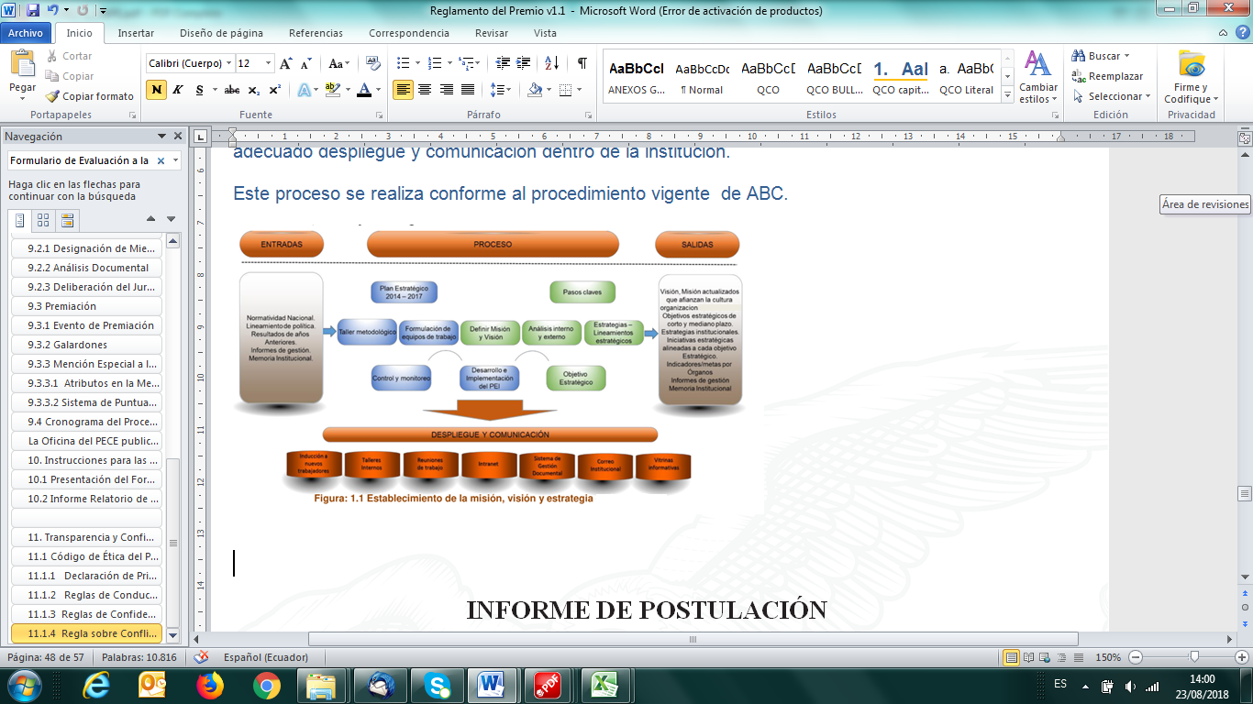

**Promoción de los valores de la institución**

Los miembros de la Alta Dirección promueven los valores de la ONPE a través de sus acciones, lineamientos y comunicación a todo el personal (Ver Tabla 1.1).

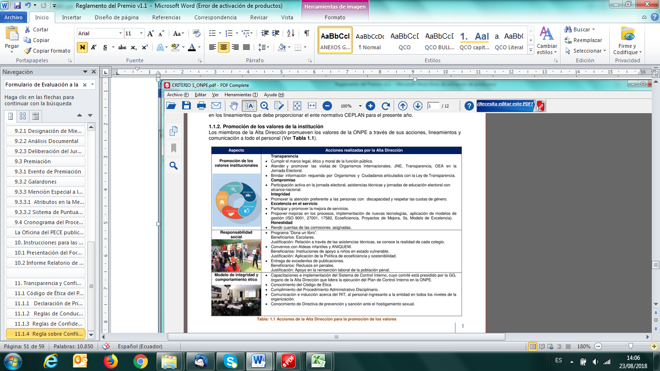

**Glosario**